בנק ישראל  דוברות והסברה כלכלית |  | ירושלים, ‏‏כ"ז בכסלו, תשפ"ד  ‏‏‏‏‏‏10 בדצמבר, 2023

הודעה לעיתונות:

ניתוח מיוחד של חטיבת המחקר: השפעת מלחמת "חרבות ברזל" על תשומת העבודה בחברה הערבית
- ממצאים מסקר כוח אדם לחודש אוקטובר 2023 מצביעים על פגיעה ניכרת בתעסוקה בכלל ובחברה הערבית בפרט. בחודש אוקטובר 2023 שיעור האבטלה בהגדרה הרחבה עמד על 15.6 נקודות אחוז בחברה הערבית לעומת 8.6 בחברה היהודית. מעבר לכך, שיעור המועסקים שנעדרו ממקום העבודה בקרב החברה הערבית בחודש אוקטובר היה גבוה ב 4.5 נקודות אחוז מאשר בחברה היהודית.
- שיעור הגידול של האבטלה הרחבה בקרב הגברים מהחברה הערבית היה גבוה בהרבה מאשר בקרב הגברים היהודיים (13.6 נקודות אחוז לעומת 4.3 בהתאמה) בעוד שבקרב הנשים לא היו הבדלים ניכרים (5.1 נקודות אחוז בקרב הנשים מהחברה הערבית, 6.3 בחברה היהודית).
- נתוני הירידה החדה בתעסוקה בחברה הערבית מבטאים את העובדה שכשליש מהעובדים הערבים מועסקים בענפים ומשלחי יד החשופים לירידה בתעסוקה בטווח הקצר כתוצאה מהמלחמה. סיכון זה מקורו בעצירת הפעילות באתרי בנייה, בירידה בפעילות בענפי המסחר והפנאי, וכן בצמצום אפשרי בתעסוקת ערבים כנותני שירותים לחברה היהודית.

רקע
ב-7 לאוקטובר 2023 פרצה מלחמת "חרבות ברזל" המשפיעה על המשק במגוון רחב של תחומים, ביניהם שוק העבודה. החל מהשבוע הראשון למלחמה ובמהלך החודשים אוקטובר ונובמבר הייתה עלייה משמעותית במספר הנרשמים בשירות התעסוקה, בעיקר עובדים שהוצאו לחופשה ללא תשלום. מנתוני סקר כוח אדם לחודש אוקטובר 2023 עולה שבעוד שלא היה שינוי משמעותי בשיעור התעסוקה ובשיעור הבלתי מועסקים מכוח העבודה, חל גידול משמעותי במספר המועסקים שנעדרו במשך לפחות שבוע מלא ממקומות העבודה (עלייה של 675 אלף איש בהשוואה לחודש ספטמבר 2023). השפעת המלחמה על שוק העבודה אינה אחידה בין ענפי הכלכלה וחלק מן הענפים חווים פגיעה משמעותית יותר ביחס לאחרים.
בניתוח זה אנו עורכים בחינה ראשונית להשפעת מלחמת "חרבות ברזל" על המועסקים בחברה הערבית. השוני בהתפלגות המועסקים בין ענפי הכלכלה ומשלחי היד עלול להוביל לחשיפה גבוהה יותר של החברה הערבית למשרות שמאפייניהן מגדילים את הסיכוי להיפגע בטווח הקצר עקב המלחמה. הירידה בתעסוקה בעת הזו עלולה לנבוע משני גורמים עיקריים: ירידה בביקוש למוצרים ושירותים שאינם חיוניים וכתוצאה מכך ירידה בביקוש לעובדים; ומחסור ניכר בעובדים המוביל לירידת הפעילות בענף כך שנפגעת אפשרות התעסוקה בעבור אלו שיכולים לעבוד. בנוסף לאלו ובהתבסס על אירועים ביטחוניים קודמים, לחברה הערבית עלול להיות גורם סיכון ייחודי הנובע מצמצום באינטראקציה בין יהודים לערבים בשוק העבודה.
חשיבות בחינה זו מתחדדת נוכח המצב החברתי-כלכלי בחברה הערבית טרום תקופת הלחימה, אז שיעור ניכר ממשקי הבית שהה מתחת לקו העוני. בנוסף, בשל רמת ההכנסה הנמוכה יחסית של משקי הבית מהחברה הערבית יכולת ההתמודדות שלהם עם אובדן הכנסה (אפילו לתקופה קצרה) היא נמוכה.
המשך המסמך הינו כדלקמן: בחלק הראשון אנו בוחנים את השינוי בפועל בתשומת העבודה בחודש אוקטובר 2023 בהשוואה לספטמבר 2023, לפי קבוצות אוכלוסייה. בחלק השני אנו בוחנים את השוני בחשיפה לסיכון לענפים, משלחי יד ויישוב התעסוקה בין החברה הערבית לאוכלוסייה היהודית. החלק השלישי מסכם את המסמך.

ניתוח השינוי בתשומת העבודה בחודש אוקטובר 2023 לעומת ספטמבר 2023 לפי קבוצות אוכלוסייה
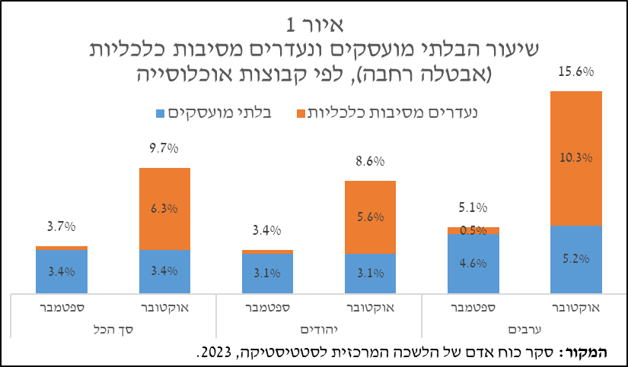
נתוני סקר כוח אדם של חודש אוקטובר 2023 אינם מצביעים על גידול במספר הבלתי מועסקים (אבטלה בהגדרה הצרה) ביחס לחודש ספטמבר (איור 1). עם זאת, בחינת שיעור האבטלה בהגדרה הרחבה הכוללת נעדרים מסיבות כלכליות (למשל אנשים שהוצאו לחל"ת, או שלא נקראו לעבודה כי היקף הפעילות במקום העבודה צומצם) מעלה שחל גידול משמעותי ברכיב האחרון, עם השפעה ניכרת בחברה הערבית. התופעה הנצפית בחברה הערבית מובלת על ידי גברים ערבים (איור נ.1 בנספח).

ישנן סיבות נוספות להיעדרות מעבודה מעבר להיעדרויות מסיבות כלכליות, בפרט היעדרות עקב שירות מילואים והיעדרות "מסיבות אחרות", הכוללות בחודש אוקטובר גם היעדרות עקב השבתת מערכת החינוך או הימנעות של המועסק מהגעה לעבודה. באיור 2 מוצג שיעור הנעדרים מכוח העבודה, לפי חלוקה לנעדרים בעקבות מילואים וסיבות אחרות. בכל הקבוצות חלה עלייה משמעותית בשיעור הנעדרים ממקום העבודה בחודש אוקטובר 2023 לעומת חודש ספטמבר 2023. בחינה של השוני בשיעור הנעדרים לפי קבוצות אוכלוסייה מעלה ששיעור הנעדרים מהעבודה בחברה הערבית גבוה בכ-4.5 נקודות אחוז בהשוואה ליהודים. הפער מאמיר ל-8.4 נקודות אחוז כאשר מנכים היעדרויות בגין מילואים אשר בדרך כלל אינן משקפות פגיעה כלכלית ישירה ונפוצה כמובן הרבה יותר בחברה היהודית. הגידול בשיעור הנעדרים מעבודה בחברה הערבית בשני המינים היה גבוה ממקביליהם בחברה היהודית (איור נ.2 בנספח).
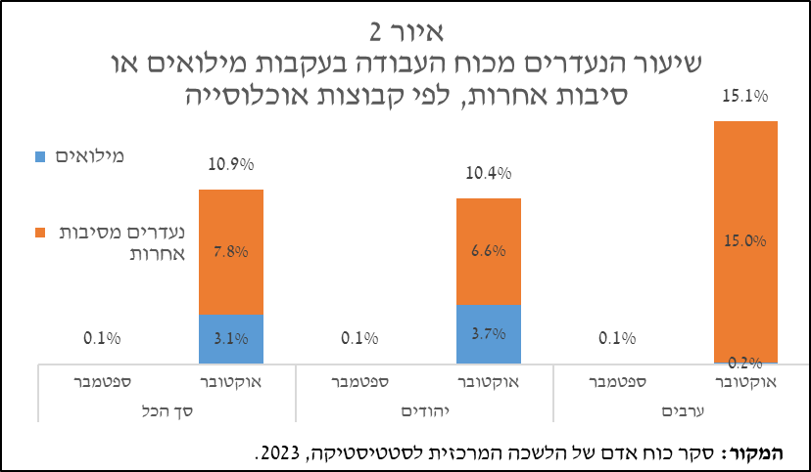

ניתוח התפלגות החשיפה לסיכון לירידה בתעסוקה לפי קבוצות אוכלוסייה
השפעת המלחמה על שוק התעסוקה אינה אחידה בין ענפי הכלכלה וישנם ענפים אשר חוו פגיעה ניכרת יותר בתעסוקה מענפים אחרים ובכך חשפו את המועסקים בהם לסיכון מוגבר לירידה בתעסוקה. ניתן להבחין בין שני גורמים עיקריים שהובילו לפגיעה בפעילות הכלכלית של הענפים:
- ירידה בביקוש למוצרים לא חיוניים - מגמה הבאה לידי ביטוי באופן בולט בירידה בהוצאות בכרטיסי אשראי במיוחד בענפי הפנאי השונים - חינוך ופנאי, טיסות ובתי מלון, מסעדות ושירותים אחרים.
- ירידה בפעילות ענפים עקב מחסור בעובדים - ירידה כזו עלולה להוביל לירידה בתעסוקה עקב השבתה של חלק מהפעילות בענף ולפגוע בתעסוקה של עובדים אחרים בענף המעוניינים לעבוד. דוגמה בולטת לכך הינה המחסור בעובדים בענף הבנייה, עקב האיסור על כניסת עובדים פלסטינאים ועזיבה של חלק מן העובדים הזרים. בגל השני של סקר הבזק של הלמ"ס שנערך במחצית השנייה של נובמבר, רק בענף הבנייה החברות דיווחו באופן נרחב שהמחסור בעובדים היה הסיבה העיקרית לירידה בפעילות הכלכלית של העסק, בעוד שביתר הענפים הגורם העיקרי היה ירידה בביקוש למוצר או לשירות. מחסור זה בעובדים מוביל להשבתה חלקית של אתרי בניה, לירידה כוללת בתפוקת הענף ומהווה גורם סיכון לתעסוקה עבור העובדים אשר יכולים לשוב לעבודה.
- ירידה אפשרית באינטראקציה בשוק העבודה בין יהודים לערבים כתוצאה מהדרדרות המצב הביטחוני וירידה בתפיסת הביטחון האישי מהווה גורם סיכון ייחודי לירידה בתעסוקה של החברה הערבית. השפעה זו עשויה לבוא לידי ביטוי בחשש של עובדים ערבים להגיע למקומות העבודה, ולהעדפה של מעסיקים יהודים לא להשיב עובדים ערבים לעבודה. אין לתופעה זו מידע רשמי עד כה באירוע הנוכחי, אך ניתן ללמוד על התופעה מכך שבישראל נעשו מספר מחקרים אשר בחנו את ההשפעות של אירועים ביטחוניים על מצב התעסוקה של החברה הערבית. זוסמן וצבי (2023) ניתחו את ההשפעה של מבצעים צבאיים שהתרחשו לאחר האינתיפאדה השנייה ועד 2018 על התעסוקה בחברה הערבית ובמרבית האירועים לא מצאו קשר בין האירוע הביטחוני לסיכוי להיפרדות בין העובד למקום עבודתו, אם ביוזמתו או ביוזמת המעסיק. מיעארי ואחרים (2012) מצאו שבתקופת האינתיפאדה השנייה שהייתה אירוע מתמשך (2000-2005) עלו סיכויי ההיפרדות, בכ-2.5 נקודות אחוז בהשוואה לתקופה של טרום האירוע הביטחוני.
ניתוח החשיפה של החברה הערבית לענפי תעסוקה ומשלחי יד אשר עלולים לחוות ירידה בתעסוקה בזמן המלחמה התבסס על נתוני סקר כוח אדם לשנת 2022. אוכלוסיית המחקר כללה מועסקים ערבים ויהודים, בענפי התעסוקה ומשלחי היד השונים. במידה והמשיב לסקר משתייך לחברה הערבית נבחן מה יישוב התעסוקה תוך אבחנה בין יישוב תעסוקה ערבי, יהודי, מעורב או לא ידוע. עבור כל צירוף של קבוצת אוכלוסייה, ענף, משלח יד מקובץ ויישוב ניתן דירוג סובייקטיבי לחשיפה לסיכון של ירידה בתעסוקה, מהסיבות שנדונו לעיל.
דירוג החשיפה לסיכון של ירידה בתעסוקה חולק לשלוש רמות: סיכון נמוך– ענפים בהם הפעילות הענפית והביקוש לתעסוקה של משלח היד לא היו צפויים להיפגע באופן משמעותי בעקבות המלחמה; סיכון גבוה – ענפים ומשלחי יד (בענפים) בהם עלולה להיות ירידה בתעסוקה, תוך הבחנה בין שלושה גורמי הסיכון העיקריים שצוינו לעיל: ירידה בביקוש – ענפים בהם ירד הביקוש למוצרים וכתוצאה מכך הביקוש לעובדים היה עלול לרדת (בין אם בקרב כלל העובדים או במשלחי יד לא מקצועיים). בין ענפים אלה ניתן למנות את ענפי המסחר, אירוח ואוכל ואומנות בידור ופנאי ; השתייכות לענף הבינוי – ענף הסובל ממחסור ניכר בכוח אדם (פלסטינאים וזרים) ופעל באופן חלקי במהלך החודשים אוקטובר ונובמבר, בין אם כתוצאה ממחסור בעובדים או השבתה יזומה של אתרי בניה בחלק מן הרשויות המקומיות; צמצום אינטראקציה בין יהודים וערבים – סיכון ייחודי עבור מועסקים ערבים אשר מועסקים ביישוב יהודי או מעורב, במשלחי יד לא מקצועיים בענפים עם אינטראקציה גבוהה. בין ענפים אלו ניתן למנות מועסקים בתחומי החינוך, מועסקים במשקי בית יהודים, ומועסקים בענפי שירותי ניהול ותמיכה ושירותים אחרים. סיכון בינוני –כלל ענפים או משלחי יד (בענפים) אשר לא נכללו בשתי הקבוצות הקודמות;
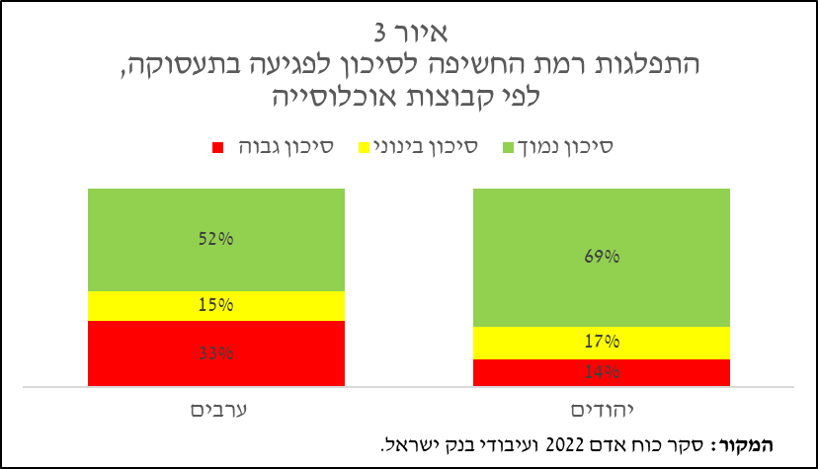
מאיור 3 ניתן לראות כי הסיכון לירידה בתעסוקה בחברה הערבית גבוה משמעותית בהשוואה לחברה היהודית. כ – 33 אחוזים מהמועסקים בחברה הערבית מועסקים בענפים ובמשלחי יד החשופים ל"סיכון גבוה" (כפי שהוגדר לעיל) לירידה בתעסוקה לעומת כ– 14 אחוזים באוכלוסייה היהודית. באיור 4 מוצגים הגורמים התורמים לחשיפה לסיכון התעסוקה הגבוה בקבוצות האוכלוסייה השונות. השיעור הגבוה של עובדים ערבים בתחום הבינוי מהווה את הגורם העיקרי התורם לפער בסיכון התעסוקה בין קבוצות האוכלוסייה (כ-15 אחוזים מהמועסקים הערבים לעומת 4 אחוזים מהיהודים). ענף הבינוי ספג ירידה ניכרת בפעילות במהלך חודש אוקטובר, אך מאז החל לחזור לשגרה באופן חלקי ללא פועלים פלסטינאים ולכן השיבושים בענף צפויים להימשך בשבועות הקרובים. מנגד, אי החזרתם של הפועלים הפלסטינאים יכולה להתבטא בעתיד ביותר הזדמנויות תעסוקה בענף. עדות להקלת המגבלה במחסור בעובדים בתחום הבינוי מתקבלת מהשוואה של שיעור העסקים בתחום הבינוי אשר הצהירו בסקר הבזק של הלמ"ס שהיקף התעסוקה בהם ירד באופן משמעותי ביחס לשגרה (מעל 80 אחוז פגיעה ביחס לשגרה), בעוד שבגל הראשון של הסקר (מחצית שניה של אוקטובר) שיעור המשיבים עמד על כ – 60 אחוזים, בגל השני (מחצית שניה של נובמבר) השיעור עמד על כ- 35 אחוזים.

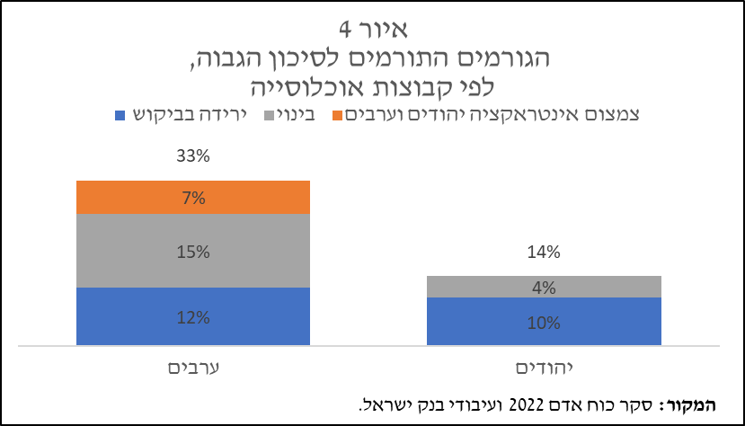
שיעור המועסקים בענפים החשופים לירידה בביקוש דומה בין קבוצות האוכלוסייה. כ –12 אחוזים מהמועסקים בחברה הערבית מועסקים בתחומים עם חשיפה לסיכון גבוה לפגיעה בתעסוקה, לא שונה באופן משמעותי מהחברה היהודית שם כ-10 אחוזים מהמועסקים מועסקים בתחומים אלו. צמצום האינטראקציה בין יהודים וערבים מהווה גורם סיכון לכ –7 אחוזים מהמועסקים הערבים. בין 34 ל- 47 אחוז מהמועסקים הערבים עובדים ביישוב יהודי או מעורב, וכ-7 אחוזים (כ -40 אלף איש) מועסקים בענפי תעסוקה הכוללים אינטראקציה גבוהה ובמשלחי יד לא מקצועיים ולכן נכללו ברמת הסיכון הגבוהה. סיכון זה הינו בנוסף לסיכוני הביקוש וישנה חפיפה בין השניים כך שחזרת הביקושים ללא הקלה בחשש ממפגש בין יהודים וערבים תשאיר קבוצה גדולה יותר בחשיפה לסיכון גבוה של ירידה בתעסוקה (12%).

סיכום
מלחמת "חרבות ברזל" אשר פרצה באוקטובר 2023 הובילה, בין היתר, להפחתת תשומות העבודה במשק עקב גידול במספר המועסקים הנעדרים ממקום עבודתם. הפגיעה בתעסוקה הייתה ניכרת יותר בחברה הערבית ובאה לידי ביטוי בעיקר בגידול בשיעור הנעדרים מסיבות כלכליות ומסיבות אחרות. מניתוח של החשיפה לסיכון לירידה בתעסוקה (בטווח הקצר) עולה שהחשיפה של החברה הערבית לסיכון של ירידה בתעסוקה גבוהה מאשר באוכלוסייה היהודית. שוני בהרכב התעסוקה בין קבוצות האוכלוסייה, בפרט השיעור הניכר של המועסקים בתחום הבינוי, הינו גורם התרומה המשמעותי לפער בין קבוצות האוכלוסייה. כ- 7 אחוז מן המועסקים הערבים נמצאים בסיכון גבוה לירידה בתעסוקה כתוצאה מצמצום האינטראקציה בין יהודים וערבים. סיכון זה הינו סיכון נוסף לסיכון שמקורו בירידה בביקוש לעובדים עקב ירידה בצריכה הפרטית. טרם מלחמת "חרבות ברזל" היה פער בהכנסות בין יהודים וערבים, פער זה עלול לגדול בעקבות הירידה העודפת בתשומת העבודה בחברה הערבית והן בעקבות היקף היסמכות נמוך יותר של החברה הערבית על מנגנוני ביטוח חברתיים המוצעים על ידי המדינה.

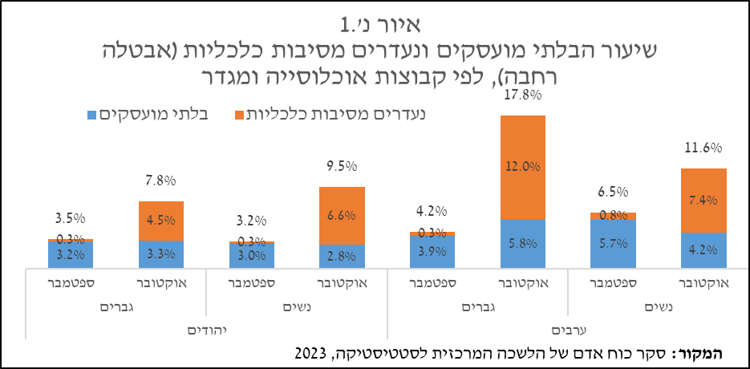
נספחים
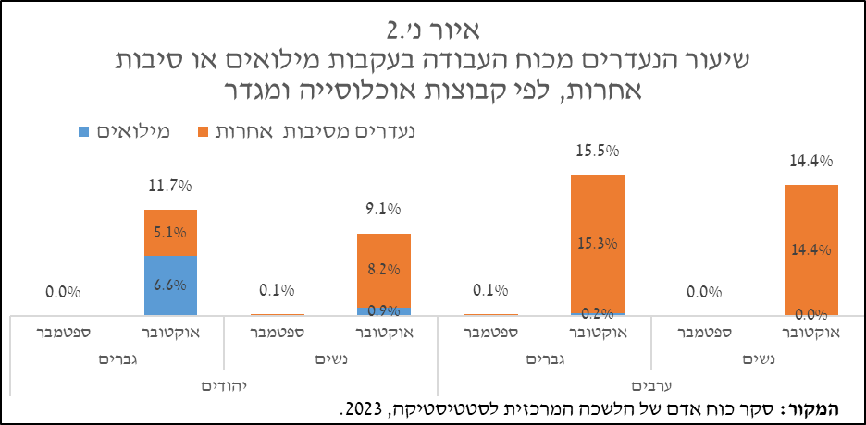
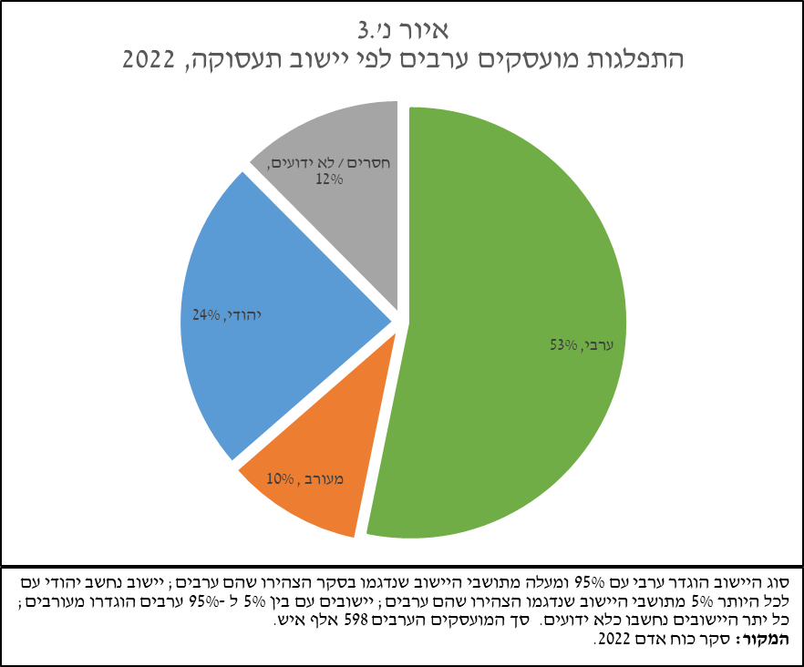

טבלה נ.1 - בני 15 ומעלה, לפי תכונות כוח עבודה, סיבות להיעדרות מהעבודה בשבוע הקובע, קבוצת אוכלוסייה
שנה | 2023
חודש | 9 |  |  | 10
אלפים | סך הכל | יהודים | ערבים | סך הכל | יהודים | ערבים
סך הכל | 7,085.3 | 5,454.0 | 1,400.0 | 7,098.8 | 5,441.1 | 1,408.4
בכוח העבודה | 4,493.8 | 3,597.2 | 713.5 | 4,442.4 | 3,550.0 | 695.7
מועסקים | 4,342.8 | 3,486.2 | 680.8 | 4,292.6 | 3,441.5 | 659.2
נעדרים | 243.4 | 215.3 | 25.8 | 918.9 | 702.3 | 192.4
נעדרים מסיבות לא כלכליות (1) | 226.5 | 203.0 | 21.3 | 154.5 | 135.3 | 15.5
נעדרים מסיבות כלכליות | 13.4 | 9.8 | 3.6 | 279.5 | 198.6 | 71.7
נעדרים בגלל מילואים | - | - | - | 139.3 | 131.7 | 1.1
נעדרים בגלל סיבה אחרת | 3.1 | 2.6 | - | 344.9 | 236.0 | 104.1
בלתי מועסקים | 151.1 | 111.0 | 32.7 | 149.8 | 108.5 | 36.5
- כולל : מחלה/תאונה שלו, מחלת ילד או בן משפחה אחר, חל"ד (עד 26 שבועות), חופשה אחרת, חגים ומועדים, מזג אוויר.
"-" מסמל נתונים בלתי ידועים או זניחים.

המקור: עיבוד מיוחד של הלשכה המרכזית לסטטיסטיקה, סקר כוח אדם 2023.

כתב: ספי בכר; אנחנו רוצים להודות למירב פסטרנק ומרק פלדמן מהלשכה המרכזית לסטטיסטיקה על עיבוד מיוחד לסקר כוח אדם לחודשים ספטמבר ואוקטובר 2023. חלק נוסף של הניתוח נעשה בחדר המחקר של הלמ"ס על נתוני סקר כוח אדם לשנת 2022, תודה לגיא לוי מבנק ישראל על עיבוד הנתונים.
הלשכה המרכזית לסטטיסטיקה, 2023. "נתונים מסקר כוח אדם לחודש אוקטובר 2023 (נתונים עיקריים)" הודעה לעיתונות 20.11.2023.
להרחבה אודות הפערים הכלכליים בין יהודים לערבים ראו: דוח בנק ישראל, 2022. "ההבדלים בהכנסה הפנויה לנפש בין הערבים והחרדים לבין היהודים שאינם חרדים", פרק ז' עמ' 156-165.
היעדרות "מסיבה אחרת" הינה היעדרות מכל סיבה שאינה היעדרות "מסיבה כלכלית" (צמצומים או השבתה של מקום העבודה), מילואים, מחלה, תאונה, חופשה, חופשת לידה (עד שבוע 26), מזג אוויר חגים ומועדים.
הלשכה המרכזית לסטטיסטיקה, 2023. "סקר מצב העסקים בזמן מלחמת חרבות ברזל: נתונים מתוך סקר בזק לחודש נובמבר 2023", הודעה לעיתונות 26.11.2023.
Miaari, S., Zussman, A., and Zussman, N. (2012). Ethnic conflict and job separations. Journal of Population Economics, 25(2), 419–437.
זוסמן, נ' ונ' צבי (2023). "השפעת אירועים ביטחוניים על היפרדויות של ערביי ישראל ממעסיקיהם", בנק ישראל סדרת מאמרים לדיון 2023.05.
לשם פשטות הניתוח ומגבלת סודיות הנתונים בחדר המחקר של הלמ"ס משלחי היד קובצו לשתי קבוצות עיקריות: עובדים מקצועיים – כלל את משלחי היד (1-3;6-8): מנהלים, אקדמאים, הנדסאים, טכנאים, בעלי מלאכה ועובדים מקצועיים בתחומי החקלאות, תעשייה, בינוי ואחרים. עובדים לא מקצועיים – כלל את משלחי היד (4,5,9,X): פקידים כללים ועובדי משרד, עובדי מכירות ושירותים, עובדים בלתי מקצועיים ומשלח יד לא ידוע.
סוג היישוב הוגדר ערבי עם 95% ומעלה מתושבי היישוב שנדגמו בסקר הצהירו שהם ערבים; יישוב נחשב יהודי עם לכל היותר 5% מתושבי היישוב שנדגמו הצהירו שהם ערבים; יישובים עם בין 5% ל -95% ערבים הוגדרו מעורבים; כל יתר היישובים נחשבו כלא ידועים. כ 12% מהמועסקים נכללו בקבוצת היישובים הלא ידועים, חלק מן התצפיות לא דווח היישוב וביתר היה מדובר ביישובים קטנים אשר לא נכללו במסגרת הדגימה של סקר כוח אדם ולכן לא הצלחנו לסווג אותו לאחת מן הקבוצות השונות.
עבור חלק מהענפים ניתן דירוג ענפי ללא קשר למשלח היד והיישוב (למשל אירוח ואוכל, אומנות בידור ופנאי), עבור אחרים הסיכון היה בקרב עובדים לא מקצועיים בלבד (מחצית מהעובדים בענף המסחר) ועבור חלק מהענפים ניתן דירוג שונה עבור מקום הימצאות היישוב וסוג העובד (למשל עובד ערבי המועסק בחינוך ביישוב יהודי).
התייחסות לתחום הבינוי (ענף F) כוללת בתוכה גם את המועסקים בענף פעילויות בנדל"ן (L).
תוספת העובדים שנוספו לסיכון הגבוה כיוון שעובדים ביישובים יהודים או מעורבים, במשלחי יד לא מקצועיים ובענפים עם אינטראקציה גבוהה עם לקוחות כגון: ענפי החינוך, המסחר והשירותים המקצועיים והאחרים.
כ 12% מהמועסקים נכללו בקבוצת היישובים הלא ידועים, בחלק מן התצפיות לא דווח יישוב התעסוקה וביתר היה מדובר ביישובים קטנים אשר לא נכללו במסגרת הדגימה של סקר כוח אדם ולכן לא הצלחנו לסווג אותם לאחת מקבוצות היישובים.
המדינה דרך שירות התעסוקה והביטוח הלאומי מציעה מנגנוני פיצוי המפחיתים את הפגיעה בהכנסה. נכון לאמצע חודש נובמבר שיעור הערבים שנרשמו בשירות התעסוקה דומה למשקלם באוכלוסייה. בחינת יחס התחלופה בין השכר לפני הקורונה ובזמן הקורונה אז הופעלה רשת הביטחון, מעלה שבחברה הערבית שיעור התחלופה בין אובדן השכר מעבודה שכירה ועצמאית לגידול בתשלומי העברה היה נמוך מזה שבאוכלוסייה היהודית שאינה חרדית (כ 63% לעומת 84%).

